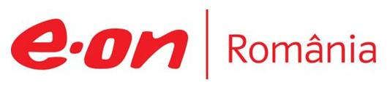

19 iunie 2019

RAPORT ZILNIC

În scopul unei mai bune colaborări, vă rugăm să ne semnalaţi eventualele neplăceri şi să ne oferiţi sugestii pe care le consideraţi necesare creşterii calităţii serviciului de monitorizare.

1.Ştiri şi emisiuni din domeniul gazelor

Calificativ:  NEUTRU | Legile puterii | RealitateaTV - 21:00
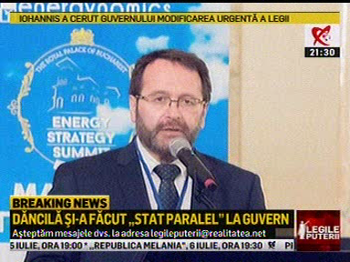 | În cadrul emisiunii „Legile puterii” de pe postul RealitateaTV, s-au discutat următoarele subiecte:  - În cadrul emisiunii este difuzat un material în care se spune că Viorica Dăncilă are 4 noi consilieri, iar printre aceştia se află şi Florin Radu Ciocănelea, care a lucrat la Grupul de Servicii Petroliere, companie care a avut contracte de sute de milioane de euro cu companii de stat din domeniul energiei din Rusia, în special pentru foraj marin.  - Cosmin Guşă, analist politic, spune că nu avem oameni politici cu relaţii internaţionale care să vorbească la telefon cu omologii lor. Acesta mai spune că nu avem oameni care să vorbească cu Viktor Orban în caz că vrea să mai facă şmecherii cu conducta BRUA ca să nu ajungă până în Austria şi să rămână doar BRU.

Calificativ:  NEUTRU |  | EuropaFM-13:03  1min 01s
A fost pericol de explozie noaptea trecută în zona centrală din Vaslui după ce un şofer a intrat cu maşina într-un bloc şi a spart o ţeavă de gaze. La locul accidentului s-au deplasat mai multe echipaje ale Inspectoratului de Urgenţă şi ale furnizorului de gaz. Circa 1500 de abonaţi au rămas fără gaze încă de noaptea trecută, iar potrivit autorităţilor alimentarea va fi reluată în cursul zilei.

AUDIO EuropaFM

2.Ştiri şi emisiuni din domeniul energiei

Calificativ:  NEUTRU | Tragedie la carieră, muncitor mort | RomâniaTV-18:31  2min 48s
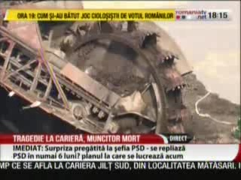 | Un electrician de la o carieră de la Complexul Energetic Oltenia a murit după ce a atins un întrerupător, acesta fiind chemat să facă o revizie. Inspectoratul de Muncă a demarat o anchetă pentru a stabili cine se face vinovat de moartea muncitorului.  VIDEO RomâniaTV

Calificativ:  NEUTRU | Obligaţi la energie verde | Digi24-18:26  1min 19s
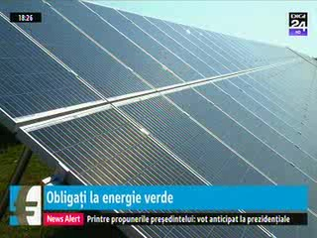 | Comisia Europeană solicită ţării noastre să majoreze la cel puţin 34% ţinta privind ponderea energiei din surse regenerabile în consumul final brut de energie până în 2030. Ţinta cerută de Comisia Europeană este cu mult sub cea asumată de Guvern, de circa 27%. România este peste media europeană de circa 20%, deoarece în ultimii ani a avut un program generos de stimulare a investiţiilor prin certificatele verzi, însă acesta s-a subţiat de-a lungul timpului.  VIDEO Digi24

Nu au fost ştiri de interes pe canalele radio.

